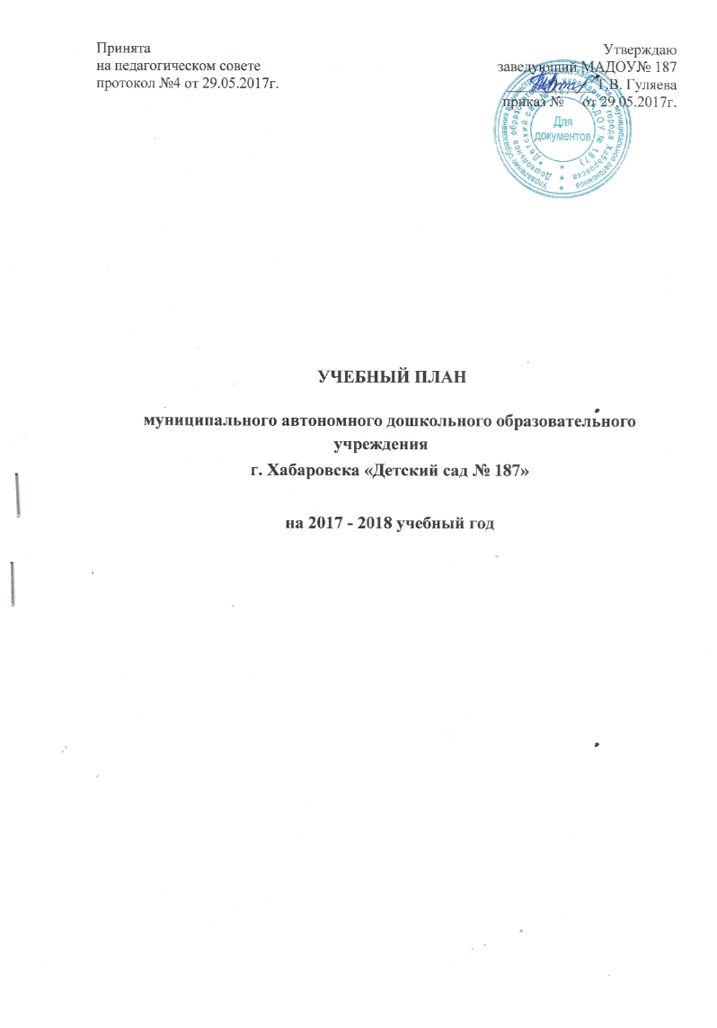

Пояснительная записка к учебному плану МАДОУ № 187, реализующего основную общеобразовательную программу дошкольного учреждения, на основе содержания примерной общеобразовательной программы дошкольного образования
«От рождения до школы»

Учебный план муниципального автономного дошкольного образовательного учреждения детского сада № 187 города Хабаровска, является нормативным документом, регламентирующим организацию образовательного процесса в дошкольном образовательном учреждении.
Нормативной базой для составления учебного плана являются следующие документы:
- Федеральный закон Российской Федерации от 29 декабря 2012 г. N 273-ФЗ "Об образовании в Российской Федерации".
- Санитарно-эпидемиологические правила и нормативы СанПиН 2.4.1.3049-13, «Санитарно-эпидемиологические требования к устройству, содержанию и организации работы дошкольных образовательных организаций», утвержденные постановлением Главного государственного санитарного врача РФ от 15 мая 2013 г. N 26;
- Федеральный государственный образовательный стандарт дошкольного образования (Утвержден приказом Министерства образования и науки Российской Федерации от 17 октября 2013 г. N 1155);
- Порядок организации и осуществления образовательной деятельности по основным общеобразовательным программа – образовательным программа дошкольного образования» (приказ Министерства образования и науки РФ от 30 августа 2013 года №1014 г.Москва);
- Письмо Министерства образования и науки Российской Федерации от 31.05.2007 № 03-1213 «О методических рекомендациях по отнесению дошкольных образовательных учреждений к определенному виду».
- Постановление Правительства РФ от 28 октября 2013 г. N 966
"О лицензировании образовательной деятельности"

Уставом МАДОУ № 187, утвержденным начальником управления образования администрации г. Хабаровска 14.08.2014 года;

Лицензией на право ведения образовательной деятельности, серии 27Л01 № 0000794 от04.12.2014 года.

Основной общеобразовательной программой МАДОУ № 187 утвержденной заведующей от «25»августа 2015г.

Режим работы ДОУ - 12 часов с 7.30 до 19.30.
В 2016-2017 учебном году в ДОУ функционирует 11 групп:
1 младшая группа (2-3 года) – 2 группы;
2 младшая группа (3-4 года) – 3 группы;
Средняя группа (4-5 лет) – 2 группы;
Старшая группа (5-6 лет) – 2 группы;
Подготовительная группа (6-7 лет) – 2 группы.
Образовательный процесс в МАДОУ №187 строится следующим образом:
- С 01 сентября 2017 года по 02февраля 2018 года, с 19 февраля 2018 года по 14 мая 2018 года – образовательный период;
в 1 младших группах №1 и №2 – с 01 сентября по 29 сентября 2015 года – адаптационный период;
- С 05 февраля 2018 года по 9 февраля 2018 года – Творческие каникулы «Неделя зимних игр и забав»;
- С 1 сентября 2017 года по 15 сентября 2017 года – проведение мониторинга
- С 18 мая 2018 года по 31 мая 2018 года – диагностический период и заполнение карт развития детей.
В 1 младших группах №1 и №2 – заполнение карт медико-педагогического развития по мере наступления возрастного периода.
В дни каникул и летний период организованная образовательная деятельность не проводится. В режиме дня увеличивается количество подвижных игр, развлечении, мероприятий художественно-эстетического характера, продолжительность прогулок.

Учебный план МАДОУ № 187составлен в соответствии с основной общеобразовательной программой дошкольного образования (далее – ООП ДО). В структуре учебного плана выделены две части: инвариантная и вариативная. Инвариантная часть реализует обязательную часть ООП ДО в основу которой положена программа "От рождения до школы" под редакцией Н.Е. Вераксы, Т.С. Комаровой, М.А. Васильевой
Вариативная часть сформирована образовательным учреждением с учетом приоритетного направления по художественно- эстетической деятельности.
Инвариантная часть включает занятия по пяти направлениям. Каждому направлению соответствует определенные образовательные области для реализации общеобразовательных программы «От рождения до школы» под редакцией Н.Е. Вераксы, Т.С. Комаровой, М.А. Васильевой.
Реализация образовательных областей:
- «Сенсорика», как НОД реализуется только 1младшей группе, во 2 младшей, средней, старшей и подготовительной к школе группе НОД осуществляется в ходе режимных моментах
- «Социализация» в 1 и 2 младшей и средней группах осуществляется в ходе режимных моментах
- «Труд» интегрируется с ОО «Социализация» - «Ознакомление с окружающим миром: явление общ. жизни»
- «ОБЖ» в 1и 2 младшей и средней группах осуществляется в ходе режимных моментах
- «Здоровье» интегрируется с ОО «Познание» - «Окружающим миром»
- «Художественное творчество»/ «Ручной труд» во 2 младшей, средней, старшей и подготовительной к школе группе проводится с детьми в совместной деятельности во II половине дня.
Вариативная часть включает в себя дополнительные занятия по приоритетному направлению деятельности образовательного учреждения:
- «Фиолетовый лес» - увлекательные занятия, игры. На основе программы: В.В. Воскобович
- «Ладушки» - На основе программ: Сауко Т., Буренина А. Программа музыкально-ритмического воспитания детей 2 – 3 лет. Топ – хлоп, малыши!;. Буренина А.И.«Ритмическая мозаика»; Антипова А.Е. «Театрализованная деятельность в детском саду» и др.
- «Школа мяча» - на основе программ: «Старт», Л.В. Яковлева, Р.А. Юдина; «Программа Олимпийского образования дошкольников», И.А.Филиппова и др.
Обе части учебного плана реализуются во взаимодействии друг с другом, органично дополняя друг друга, и направлены на всестороннее физическое, социально-коммуникативное, познавательное, речевое, художественно-эстетическое развитие детей.
Основными задачами планирования являются:
- Реализация ФГОС дошкольного образования в условиях дошкольного учреждения.
- Регулирование объема образовательной нагрузки.

Построение воспитательно-образовательного процесса осуществляется через учебный план, рассчитанный на 36 рабочих недель.

Распределение непосредственно образовательной деятельности основано на принципах:
- соблюдение права воспитанников на дошкольное образование;
- дифференциации и вариативности, которое обеспечивает использование в педагогическом процессе модульный подход;
- соотношение между инвариантной (не более 60% от общего времени, отводимого на освоение основной образовательной программы дошкольного образования) и вариативной (не более 40 % от общего нормативного времени, отводимого на основании основной общеобразовательной программы дошкольного образования) частями учебного плана;
- сохранение преемственности между инвариантной (обязательной) и вариативной (модульной) частями.
Объем учебной нагрузки в течение недели определен в соответствии с санитарно-эпидемиологическими требованиями к устройству, содержанию иорганизации режима работы дошкольных образовательных учреждений (СанПиН 2.4.1.3049-13).
- для детей I младшей группы – 1час 40 минут в неделю; продолжительность НОД – не более 10 минут;
- для детей II младшей группы – 2 часа 45 минут в неделю; продолжительность НОД – не более 15 минут;
- для детей средней группы – 4часа в неделю; продолжительность НОД не более20 минут;
- для детей старшей группы – 6 часов 15 минут в неделю; продолжительность НОД не более25 минут;
- для детей подготовительной группы – 8 часов 30 минут в неделю; продолжительность НОД не более 30 минут.
В учебный планвключены 5 образовательных областей:
  - Социально-коммуникативное развитие.
  - Познавательное развитие.
  - Художественно-эстетическое развитие.
  - Речевое развитие.
  - Физическое развитие.
Реализация учебного плана предполагает обязательный учет принципа интеграции образовательных областей в соответствии с возрастными возможностями и особенностями воспитанников, спецификой и возможностями образовательных областей.
В оздоровительных целях, в середине времени, отведенного на непосредственно образовательную деятельность, создаются условия для удовлетворения двигательной потребности дошкольников (проводятся физкультминутки, упражнения, гимнастика для глаз).
Реализация содержания образовательных областей, в которых не предусматривается специально организованной образовательной деятельности, а также реализация регионального компонента (кроме старших и подготовительных к школе групп), осуществляется за счет интеграции в другие образовательные области, а также в совместной деятельности педагога с детьми и при организации режимных процессов.
В 1-ой младшей группе (2-3года) инвариантная (обязательная) часть составляет 10 видов непосредственно – образовательной деятельности.
Во 2-ой младшей группе (3-4 года) инвариантная (обязательная) часть составляет 10 видов непосредственно образовательной деятельности.
В соответствии с требованиями СанПиН во 2 младшей группе время, отведённое на непосредственно образовательную деятельность, позволяет организовать проведение НОД в неделю по выбору детского сада. Вариативная (модульная) часть учебного плана для детей этой возрастной группы включает 1 раз в неделю по театрализованной деятельности, используя программу «Ладушки».
В средней группе (4-5 лет) инвариантная (обязательная) часть составляет 11 видов непосредственно образовательной деятельности.
В соответствии с требованиями СанПиН в средней группе время, отведённое на непосредственно образовательную деятельность, позволяет организовать проведение одного занятия в неделю по выбору детского сада. Вариативная (модульная) часть учебного плана для детей этой возрастной группы включает театрализованную деятельность, используя программу «Ладушки».
В старшей группе (5-6 лет) инвариантная (обязательная) часть составляет 13 видов непосредственно образовательной деятельности.
В соответствии с требованиями СанПиН в старшей группе время, отведённое на непосредственно образовательную деятельность, позволяет организовать проведение одно занятий в неделю по выбору детского сада. Учебная нагрузка определена с учетом необходимого требования - соблюдение минимального количества обязательной образовательной деятельности на изучение каждой образовательной области, которое определено в инвариантной части учебного плана, и предельно допустимая нагрузка. Вариативная (модульная) часть учебного плана для детей этой возрастной группы включает НОД по программе «Фиолетовый лес» 1 раз в неделю.
В подготовительной группе (6-7 лет) инвариантная (обязательная) часть составляет 15 видов непосредственно образовательной деятельности.
В соответствии с требованиями СанПиН в подготовительной группе время, отведённое на непосредственно образовательную деятельность, позволяет организовать проведение одно занятий в неделю по выбору детского сада. Учебная нагрузка определена с учетом необходимого требования - соблюдение минимального количества обязательной образовательной деятельности на изучение каждой образовательной области, которое определено в инвариантной части учебного плана, и предельно допустимая нагрузка. Вариативная (модульная) часть учебного плана для детей этой возрастной группы включает НОД по программе «Школа мяча» 1 раз в неделю.
Вариативная часть проводится во второй половине дня.

План непосредственно образовательной деятельности (учебный план)
по реализации ООП дошкольного образования в группах
МАДОУ № 187на 2016-2017 уч. год

Организация образовательной деятельности
Инвариантная часть | периодичность
Образовательные области | Базовый вид деятельности |  | 1младшая группа | 2младшя группа | средняя группа | Старшая группа | Подгото-вительная группа
Речевое развитие | Развитие речи |  | 1 | 0,5 | 1 | 1 | 1
 | Обучение грамоте |  | - | - | - | 0,5 | 1
 | Чтение худ. литературы |  | 1 | 0,5 | 0,5 | 1 | 1
Познаватель-ное развитие | Сенсорика |  | 1 | * | * | * | *
 | ФЭМП |  | - | 1 | 1 | 1 | 2
 | Конструирование |  | 1 | 0,5 | 0,5 | 0,5 | 0,5
 | Окружающий мир |  | - | 0,5 | 1 | 1 | 1
Социально-коммуникативное развитие | Основы безопас-ности жиз-недеятельности с ОО «Познание»- «Окружающий мир» | ОБЖ | * | * | * | 0,5 | 1
 | Интегриру-ется с«Соци-ализация» -  «Окружающий мир» | Труд | * | * | * | * | *
Художествен-но-эстетическое развитие | Продуктив-ная деятель-ность | Рисова-ние | 1 | 1 | 1 | 2 | 2
 |  | лепка | 1 | 0,5 | 0,5 | 0,5 | 0,5
 |  | аппликация | - | 0,5 | 0,5 | 0,5 | 0,5
 |  | Ручной труд | - | - | - | 0,5 | 0,5
 |  | музыка | 2 | 2 | 2 | 2 | 2
Физическое развитие | Физическая культура в помещении |  | 2 | 2 | 2 | 2 | 2
 | Физическая культура на прогулке |  | - | 1 | 1 | 1 | 1
Общая нагрузка непосредственной образовательной деятельности в возрастных группах
Объем НОД (количество) в неделю |  |  | 10 | 10 |  |  |  | 11 |  | 14 |  | 16
Объем НОД (минут)в неделю |  |  | 100 минут | 150 минут |  |  |  | 220 минут |  | 350 минут |  | 480 минут
Объем НОД (общее количество времени) в неделю |  |  | 1ч  40мин | 2ч  30мин |  |  |  | 3ч  40мин |  | 5ч  50мин |  | 8ч
Вариативная часть |  | Общая нагрузка
Художественно-эстетическое направление | «Фиолетовый лес» | - |  |  | - |  | - |  | 1 |  | -
 | «Ладушки» | - |  |  | 1 |  | 1 |  | - |  | -
 | «Школа мяча» |  |  |  |  |  |  |  |  |  | 1
Объем НОД (количество) в неделю |  | 10 |  |  | 11 |  | 12 |  | 15 |  | 17
Объем НОД (минут) в неделю |  | 100мин |  |  | 165мин |  | 240мин |  | 375мин |  | 510мин
Объем НОД (общее количество времени) в неделю |  | 1ч  40мин |  |  |  | 2ч  45мин | 4часа |  | 6ч  15мин |  | 8ч  30мин

*- сенсорика, как НОД только в 1младшей группе, во 2младшей группе, средней, старшей и подготовительной к школе группе проводится с детьми в режимных моментах
*- труд интегрируется с ОО «Социализация» - «Окружающий мир» и реализуется в режимных моментах во всех возрастных группах
*- ОБЖ, как НОД проводится со старшей группы, в 1 и 2 младшей и средней группах реализуется в режимных моментах
*- ручной труд и конструирование проводится с детьми подготовительной группы в режимных моментах во вторую половину дня

Образовательная деятельность в ходе режимных моментов
Утренняя гимнастика | ежедневно |  | ежедневно |  | ежедневно | ежедневно |  | ежедневно
Комплексы закаливающих процедур | ежедневно |  | ежедневно |  | ежедневно | ежедневно |  | ежедневно
Гигиенические процедуры | ежедневно |  | ежедневно |  | ежедневно | ежедневно |  | ежедневно
Ситуативные беседы при проведении режимных моментов | ежедневно |  | ежедневно |  | ежедневно | ежедневно |  | ежедневно
Чтение художественной литературы | ежедневно |  | ежедневно |  | ежедневно | ежедневно |  | ежедневно
Дежурства | ежедневно |  | ежедневно |  | ежедневно | ежедневно |  | ежедневно
Прогулки
Самостоятельная деятельность детей
игра |  | ежедневно |  | ежедневно | ежедневно |  | ежедневно | ежедневно
Самостоятельная деятельность детей в центрах (уголках) развития |  | ежедневно |  | ежедневно | ежедневно |  | ежедневно | ежедневно

